# 1 Antecedentes

# La Universidad de las Artes cuenta con varias plataformas virtuales que hacen posible que las clases se estén desarrollando de manera virtual y que han permitido que, los procesos administrativos avancen regularmente. En esa medida, los contactos presenciales entre los miembros de la comunidad disminuyeron casi, totalmente, lo que ha favorecido para evitar los contagios y continuar exitosamente con nuestras labores. En este sentido, solicitamos que, en el caso excepcional que se requiera asistir de manera presencial a las instalaciones de la Universidad para resolver asuntos puntuales y esporádicos, se cumpla con el siguiente protocolo

# 2 Objetivo

Generar un conjunto de actividades encaminadas a preparar las instalaciones para recibir a los trabajadores y también preparar a esos funcionarios para el regreso, de modo que la transición gradual sea segura, eficiente, efectiva y alineada con las necesidades institucionales y de las personas que pertenecemos a la comunidad universitaria. Estas actividades están enfocadas en las personas que para realizar su trabajo requieren la utilización de equipos o documentación de manera presencial o no pueden realizar su labor mediante la modalidad de teletrabajo.

# 2 Alcance

Este protocolo deberá ser aplicado por todo el personal docente y administrativo de la Universidad de las Artes, para evitar la propagación de la enfermedad Covid 19.

# 3 Lineamientos generales

1.- El funcionario responsable de cada área (dirección, coordinación, escuela, departamento o secretaría) debe solicitar autorización al Rectorado para el ingreso de alguno de los miembros de su equipo trabajo o estudiantes a las instalaciones de la Universidad.

2.- El Rectorado notificará a la Dirección de Talento humano, los nombres de los miembros de la comunidad autorizados para ingresar diariamente.

3.- Una vez que los pasos previos se hayan cumplido, las personas que ingresen por primera vez, deberán realizarse las pruebas rápidas, así como la interpretación médica de los resultados. La información resultante de este proceso, quedará registrada en los expedientes médicos de la Universidad de las Artes.

4.- En todos los casos, para el ingreso y mientras se encuentren en las instalaciones de la Universidad, es obligatorio el uso de mascarilla y el distanciamiento de dos metros entre personas.

# 4 Lineamientos específicos

**4.1.- Solicitud de autorización a rectorado.**

El responsable de cada área (dirección, coordinación, escuela, departamento o secretaría) deberá expresar por escrito la necesidad de ingreso, mediante correo electrónico a la máxima autoridad, definiendo las personas que asistirán, detallando las actividades a realizar y la cantidad de días que necesitará la misma de manera presencial, la hora de ingreso, y la hora estimada de salida. La solicitud debe enviarse al menos con 72 horas de anticipación y la autorización será remitida por el mismo medio.

Aspectos a tomar en cuenta antes de solicitar la autorización:

* Definir un horario de horas reducida de operación de oficina para que se pueda realizar limpieza más profunda.
* Definir horarios alternos (A/B), llegadas/salidas escalonadas, etc. para evitar congestionamientos, incluyendo accesos al sitio, elevadores y escaleras, recepción y otros.
* Hacer planes de apoyar el distanciamiento físico, incluida la revisión de la asignación de asientos o la disposición del lugar de trabajo para asegurar un espacio libre mínimo de 2 metros (6 pies).
* Elaborar una lista de empleados que se califican como grupos de salud vulnerable.
* Restringir el acceso a los grupos de salud vulnerables. Canalizarlos a Talento Humano para un tratamiento adecuado.

**4.2.- Notificación de Rectorado a la Dirección de Talento Humano.**

La Dirección de Talento Humano realizará la revisión del listado proporcionado y evaluará la pertinencia de realizar la actividad de manera presencial basándose en la valoración de exposición a riesgos y la vulnerabilidad del funcionario, en caso de encontrar factores de riesgo, se contactará con el responsable del área para ofrecerle alternativas en horarios para que el funcionario realice la actividad en solitario, si la actividad es imprescindible.

Dirección de Talento Humano remitirá el listado a la Dirección Administrativa para que se socialice el listado con los guardias para que permitan el ingreso de las personas autorizadas.

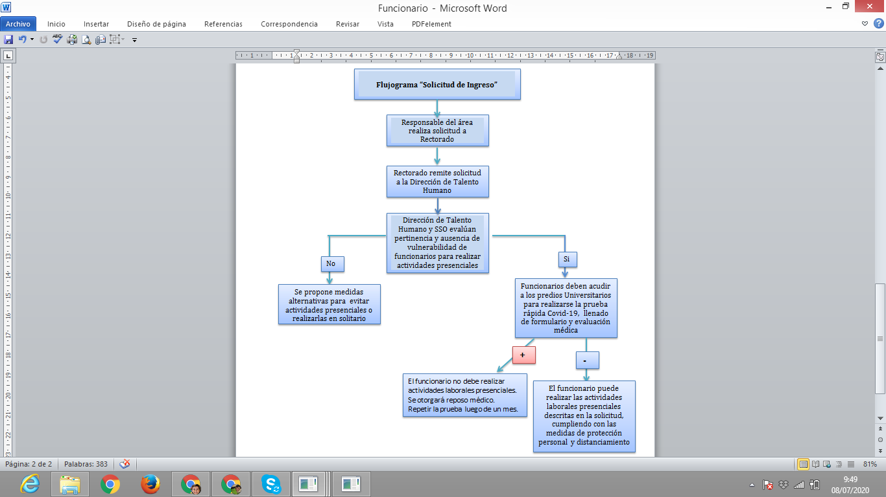

**4.3.- Protocolo de ingreso laboral**

Se tomarán las siguientes medidas para el ingreso del personal a laboral:

* El ingreso será 48 horas posterior a limpieza y desinfección general.
* Toma de temperatura al ingreso, rango corporal normal, va desde los 97°F (36.1°C) hasta los 99°F (37.2°C).
* Mantener la distancia de 2 m.
* Ingreso a la institución con EPP básicos de bioseguridad (Mascarilla).
* Llenado de formulario de información.
* Toma de pruebas rápidas.
* Lectura de Toma de muestras.
* Interpretación de resultados.
* Tamizaje de resultados y toma de decisiones casos positivos de pruebas rápidas.
* Prescripción de aislamiento reposo medico casos positivos pruebas rápidas.



# 5 Medidas durante la jornada laboral

Estas medidas se aplican para el contacto del personal dentro de la institución:

* Prohibido saludar con beso, estrechar las manos y abrazo.
* Lavarse las manos frecuentemente con agua y jabón o usar desinfectante para manos, especialmente después de tocar elementos comunes como pasamanos, manijas de puertas y botones de elevadores.
* Evite compartir objetos personales como teléfonos móviles, bolígrafos y teclados.
* Mantener una distancia de mínimo 2 metros.
* Evitar, en la medida posible, reuniones cara a cara con compañeros de trabajo, proveedores y / o terceros, incluso si se encuentran en la misma área, piso o departamento.
* Cuando sea necesaria la interacción cara a cara, prefiera los espacios abiertos (al aire libre) manteniendo una distancia de 2 metros, o cuando se encuentre en espacios cerrados (en el interior) o cuando interactúe en distancias de menos de 2 metros (6 pies), use siempre mascarillas y evite compartir suministros de oficina trayendo los suyos (por ejemplo, bolígrafo, almohadillas, bolígrafo o borrador).
* Evitar auto medicarse
* Prohibido acudir a la institución si tengo síntomas respiratorios, visitar a mi médico particular o llamar al 171 para confirmar o descartar diagnóstico de covid-19
* Limpieza de celular cada 2 horas, prohibido coger celular de otros.
* Desinfección del vehículo con sustancias de limpieza, en especial, volantes, palanca de cambio y asientos. Bajar las ventanas del vehículo para permitir la circulación del aire. Uso de mascarilla en la recepción y entrega de vehículos.

# 6 Protocolo de aislamiento para personas vulnerables que forman parte de la Universidad

a) Toda persona considerada como vulnerable, deberá en lo posible si el puesto de trabajo lo amerita, realizar actividades desde casa (Teletrabajo) para evitar posible contacto, más aún si para movilizarse usan medios de transporte masivo.

B) En caso de que sea necesariamente estricto que la persona en estado de vulnerabilidad asista a la Universidad, se deberá considerar que sea la única persona que labore en el área para evitar el riesgo de exposición.

C) Se considera personal vulnerable los siguientes grupos que dispone el Ministerio de salud pública:

1. Embarazadas

2. Discapacitados

3. Enfermedades crónicas y catastróficas

4. Mayores de 60 años (3era Edad).

Además de la presente clasificación es importante incorporar a los trabajadores que cuidan y/o viven con cualquier personal del grupo anteriormente mencionado.

**Anexo 1.** Técnica de higiene de manos (Lavado de manos) y desinfección de manos

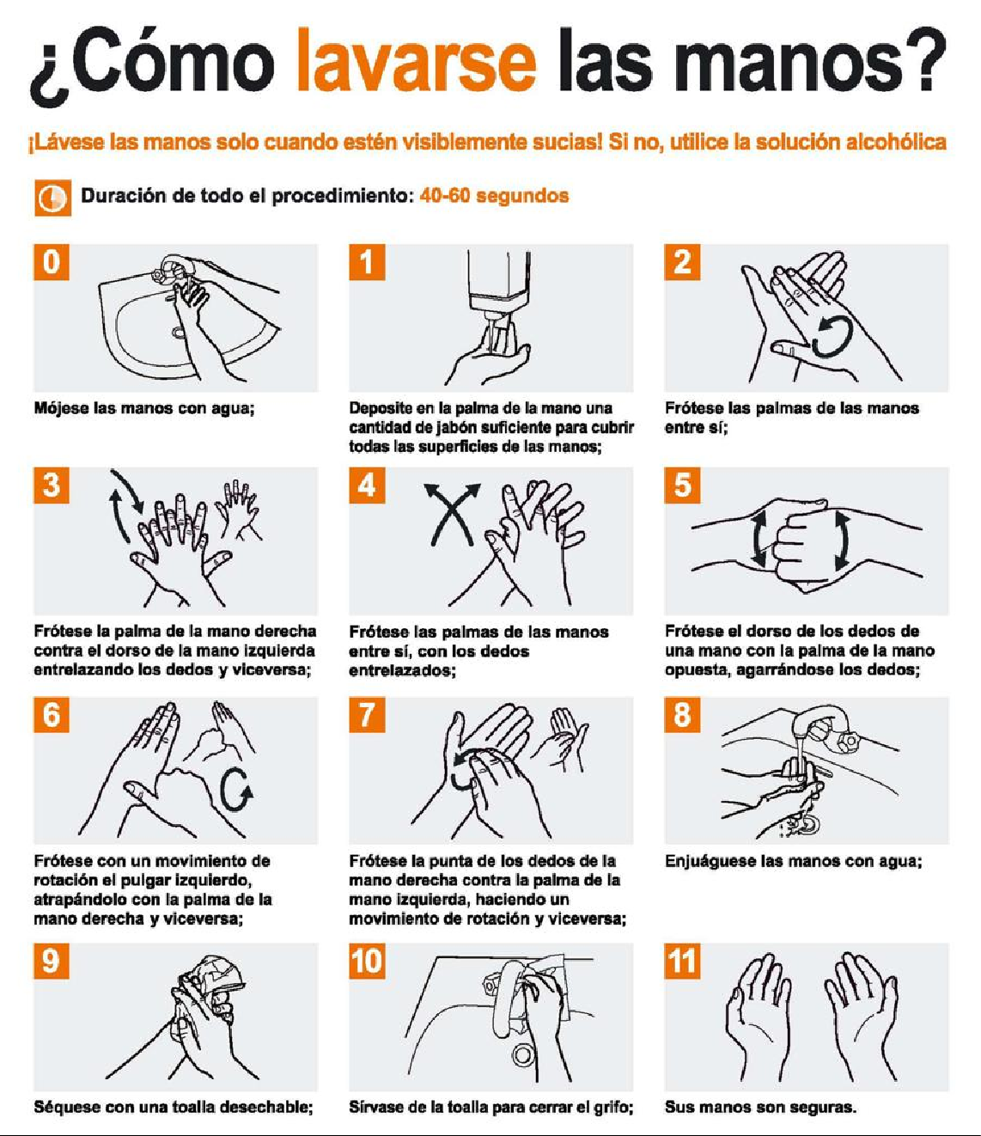

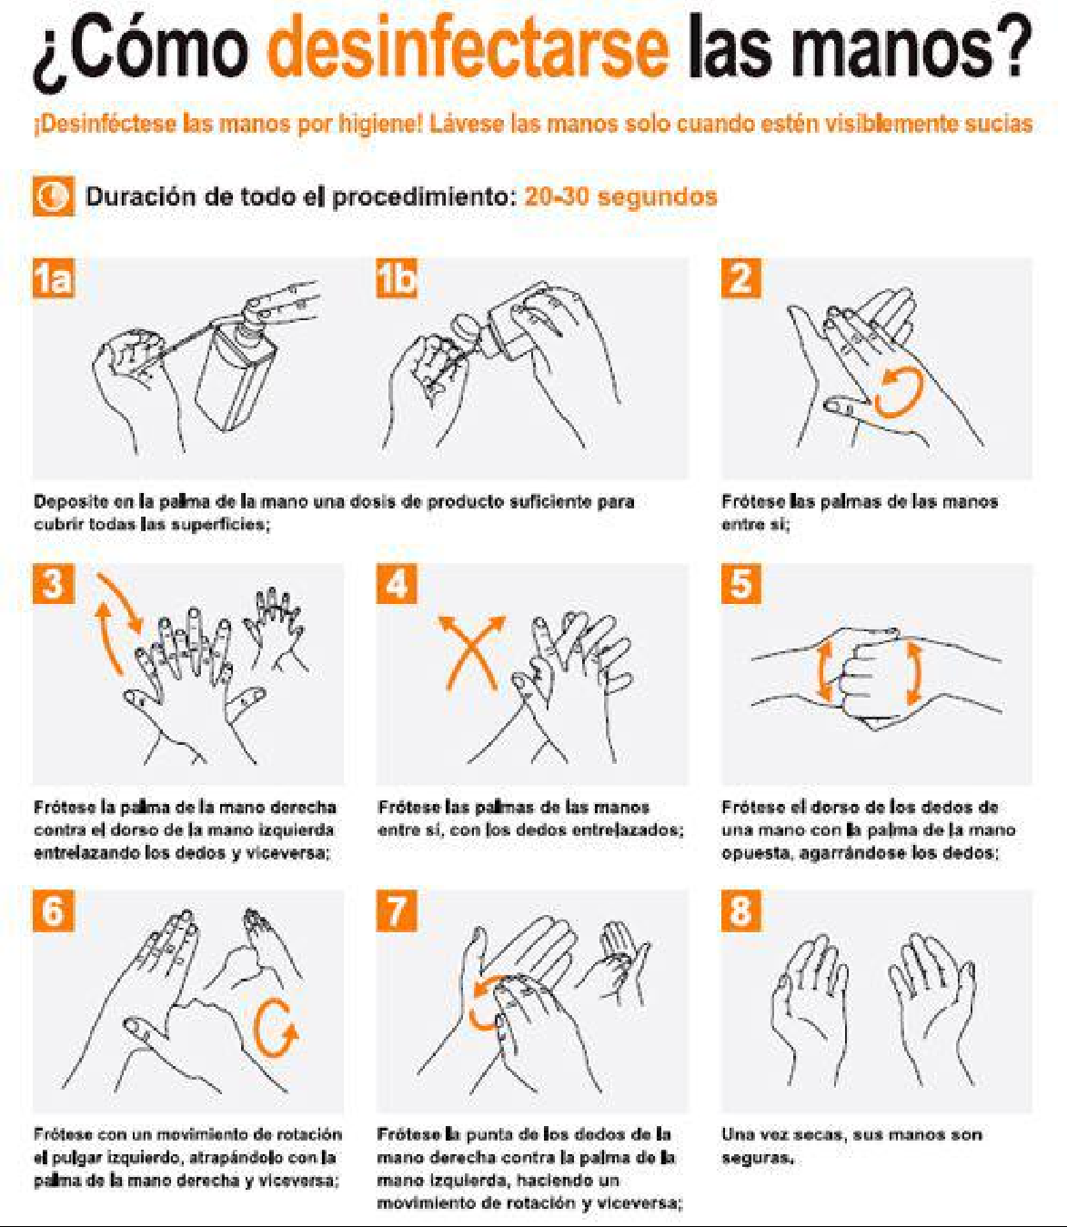

**Anexo 2.** Formato para solicitud de ingreso

